- Nabrojite osnovne jedinice SI sustava.

Osnovne SI jedinice
Ime | Simbol | Velicina | Definicija
Metar | m | duljina | 1m = putu koji svj. prevali u vakumu za 1/299792458 sekunde
Kilogram | kg | masa | Jedinica mase jednaka je masi internacionalnog etalona (cilindra od platine i iridija) koji se čuva u Bureau International des Poids et Mesures u Parizu.
Sekunda | s | vrijeme | Jedna sekunda je vrijeme 9 192 631 770 perioda zračenja atoma cezija 133 u osnovnom stanju.
Amper | A | elektricna struja | Ukoliko struja u dva ravna paralelna vodiča beskonačne duljine i zanemarivog poprečnog presjeka, koji se nalaze na udaljenosti jednog metra u vakuumu, proizvodi silu među vodičima od 2×10 ⁻⁷ N po dužnom metru, onda ta struja iznosi jedan amper.
Kelvin | K | Termodin. temperatura | Jedan kelvin jednak je 1/273.16 dijelu temperature trojne točke vode.
Mol | mol | Kolicina tvari | Jedan mol je ona količina neke tvari koja sadrži svojih elementarnih čestica (atoma, iona, molekula). (vidi Avogadrova konstanta)
Kandela | cd | Jakost svjetlosti | Jedna kandela je ona svjetlosna jakost koju zrači površina crnog tijela od 1/600000 kvadratnog metra na temperaturi od 2054 K i tlaku od 101 325 paskala.

- Objasnite pojmove: put, pomak, prosječna brzina, prosječna akceleracija, trenutna brzina i trenutna akceleracija.

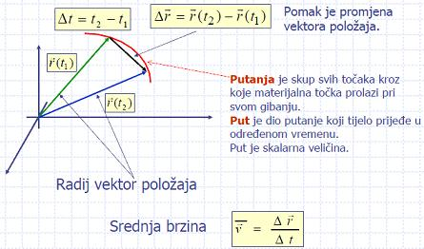

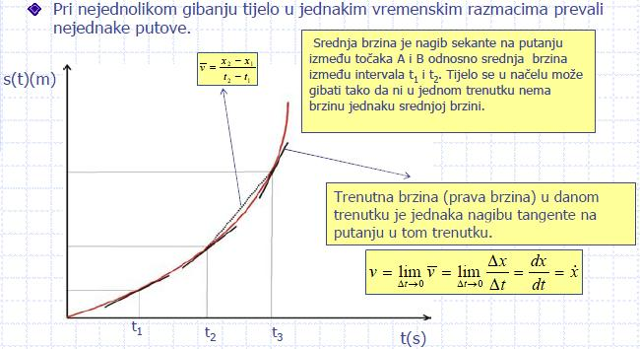

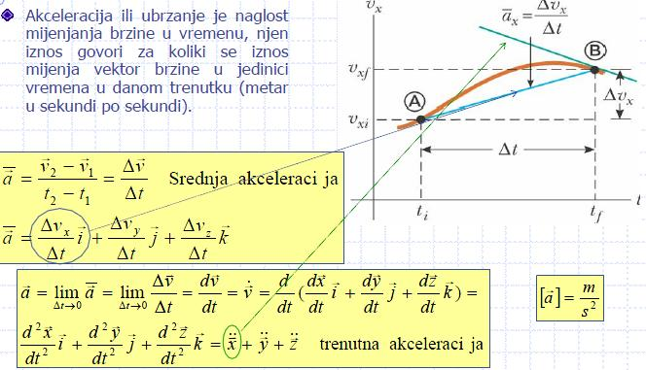

3. Definirajte kinematičke veličine pri kružnom gibanju materijalne točke: kut, kutnu brzinu, kutnu
akceleraciju, period, frekvenciju, obodnu brzinu, radijalnu akceleraciju, tangencijalnu akceleraciju, ukupnu
akceleraciju.

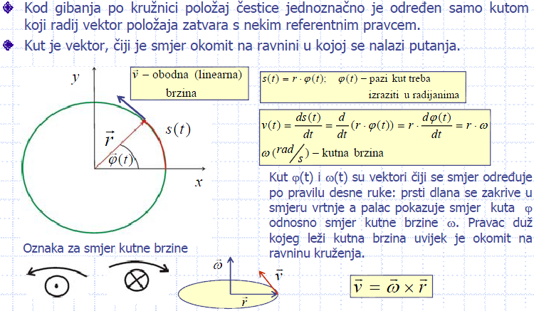
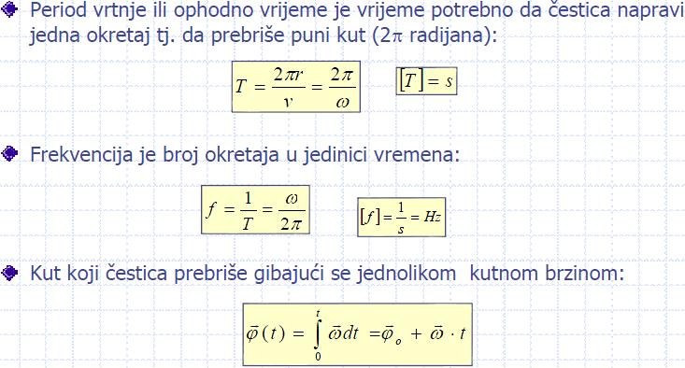

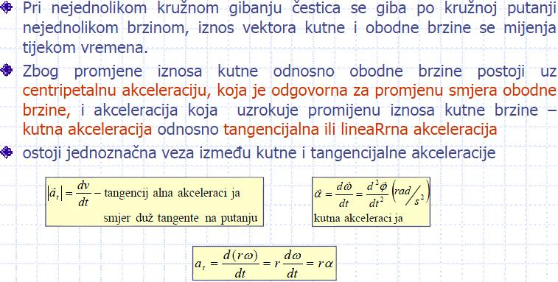
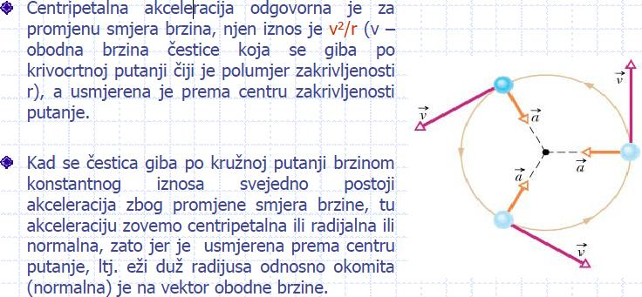
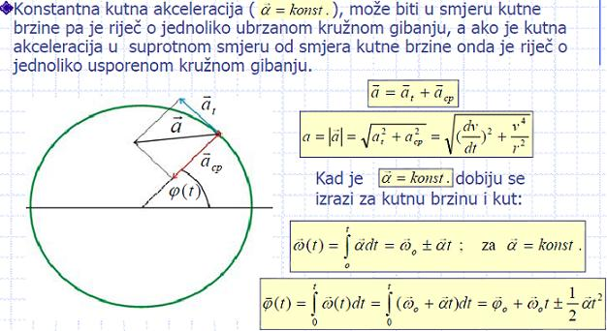

JEDNOLIKO KRUZNO GIBANJE

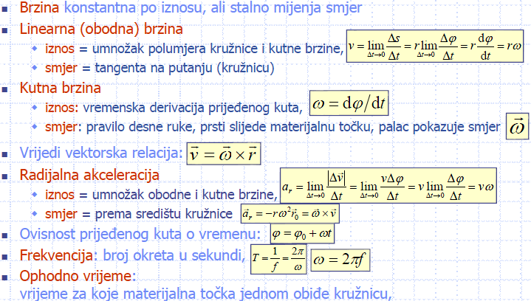

NEJEDNOLIKO KRUZNO GIBANJE

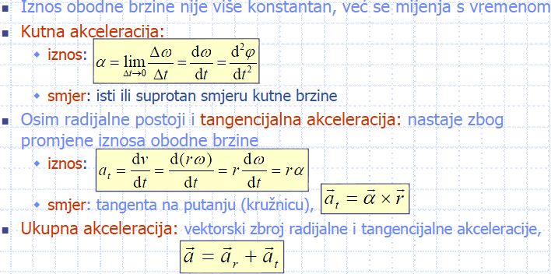

4. Definirajte pomak, brzinu i akceleraciju pri općenitom krivocrtnom gibanju u ravnini.

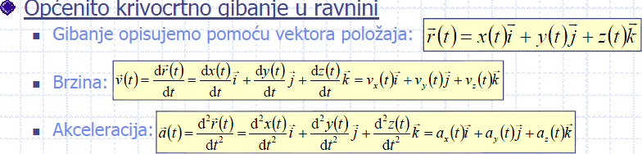

5. Definirajte sljedeće veličine i navedite njihove jednice: sila, masa, gustoća, količina gibanja.
Masa, količina gibanja, sila, gustoća
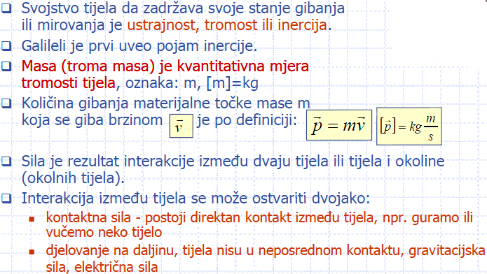
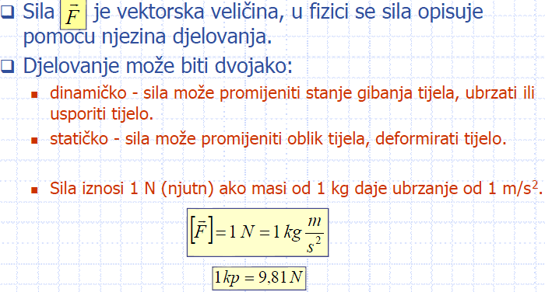
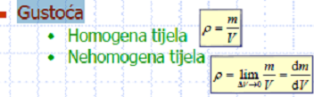
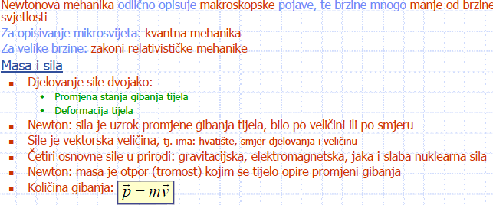
6. Navedite sva tri Newtonova zakona.

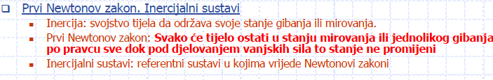
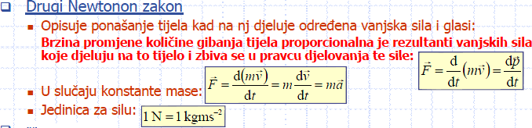
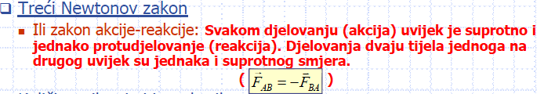

7. Kako glasi zakon očuvanja količine gibanja.



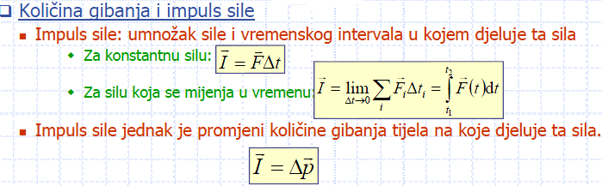

8. Definirajte sljedeće pojmove: centar mase, sila trenja, centripetalna sila.
SILA TRENJA
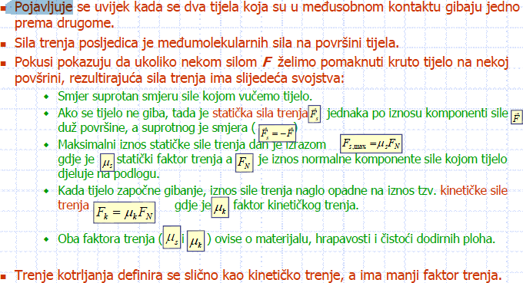
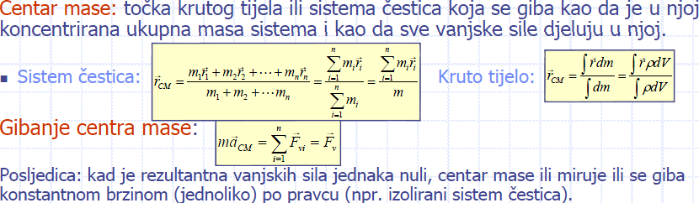

CENTRIPETALNA SILA
